沖縄市への「サダコ折り鶴」寄贈について

今回寄贈させていただきます禎子の遺品の折り鶴は、広島市平和記念資料館に展示保存してありました中の一羽です。沖縄市に寄贈展示して頂くために、特別に返納して頂きました。それは先の大戦で多くの犠牲者を出され、戦中戦後はもとより、現在に至ってまで沖縄の人々しか経験したことがない悲惨な過去の記憶と、広島での原爆死没者の遺族の方々の悲しみとが、摩文仁の丘に刻まれる死没者のお名前、広島の慰霊碑に納められる死没者のお名前が、いまだに増えている事をとらえても筆舌に言い尽くされぬ、悲しくも敬虔な祈りの中で共存している心なのです。
そのような状況を考えて見ました時、沖縄は日本国内で「サダコ折り鶴」が展示される価値が見出される唯一の場所であると思いました。
沖縄と内地では置かれている体制や環境が大きく異なっています。様々な問題点がたくさん存在している事も大きな違いであります。
しかしながら私達は皆、日本国民として苦しみ悲しみは共有しなければなりません。又同時に苦しみ悲しみのあまり、それが憎しみの心に変わってもいけないと思うのです。
大切な事は、今在る私達が過去を忘れる事なく、過去の遺恨を捨てる事だと思います。そして次の世代を担う子ども達の為に、残してあげるべきものは、何が一番必要なのかを問うていくことでありましょう。
禎子が一人で極限の苦しみを味わいながら折りあげたこの折り鶴は、同じ苦しみを味わった沖縄に送られてこそ、禎子が蘇り、新しい息吹を感じるとる事が出来ると思います。
沖縄の地からこの「サダコ折り鶴」を通じ、平和と安全が発展していく事を心から強く願っております。

NPO法人 SADAKO LEGACY
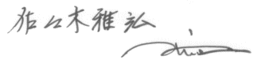
理事長

沖縄市へのサダコ鶴寄贈について

この度サダコの鶴が国内初で沖縄市に飛んで行きます。
先の大戦で広島・長崎と同様に多大な被害を受け多くの命を失った場所沖縄。
僕がこの活動を始めた頃から常に心にあったことそれは、広島・長崎・沖縄がひとつとなって平和のメッセージを発信することでした。
まずは日本国内で、同じ苦しみや痛みを共有し心をひとつにして未来へ歩んでいくことが本当の意味での第一歩ではないかと思います。
サダコの鶴がつないでくれた沖縄と共に大きなメッセージをあらためて世界へ発信できることを心より願っています。
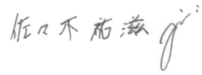

副理事長

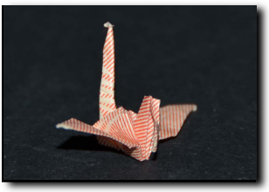

沖縄市に寄贈するサダコの折鶴(現在、広島平和資料館所蔵)

